1.-Creación de SplashActivity seteando sus parámetros.

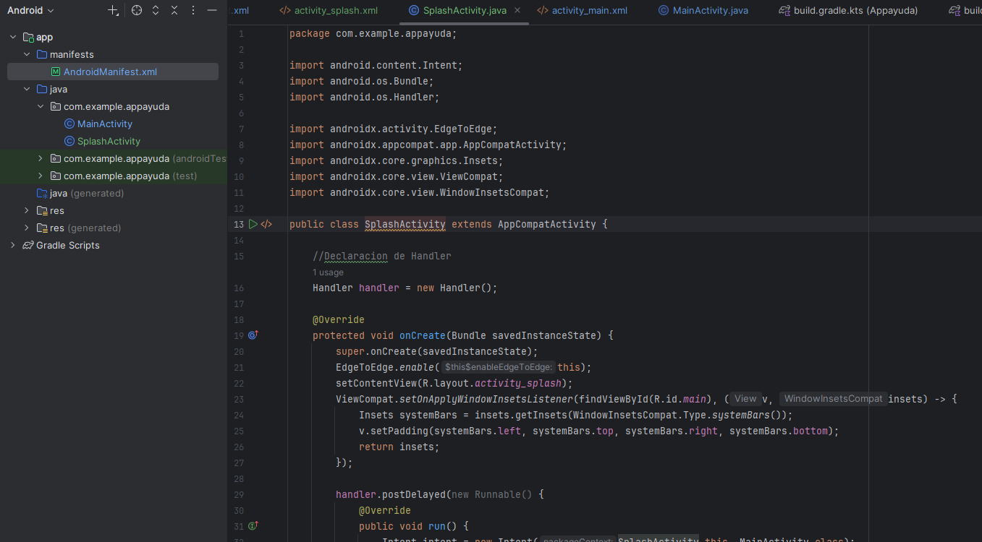

2.-Definicion de jerarquía de los activities en el Manifest, dando prioridad al Splash y ejecutándolo primero que el Main.  
  
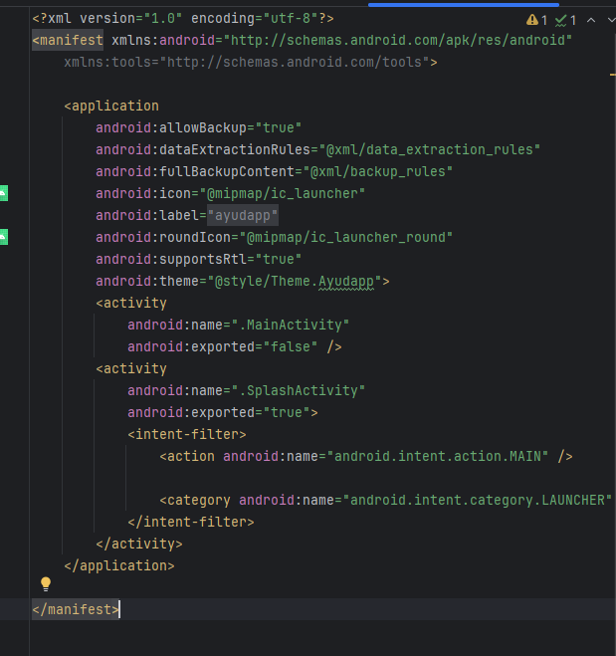

3.-Diseño de interfaz Main Layout.  
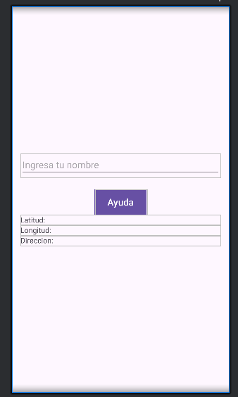

4.- Inclusión de Permisos en el Manifest:  
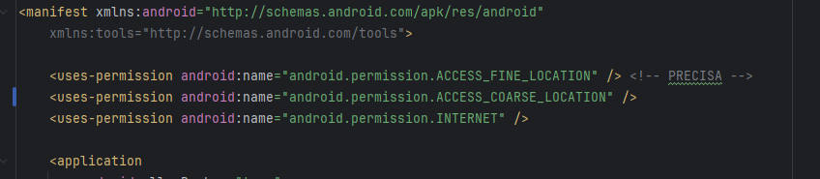

5.-Creacion de variables dentro del Main:  
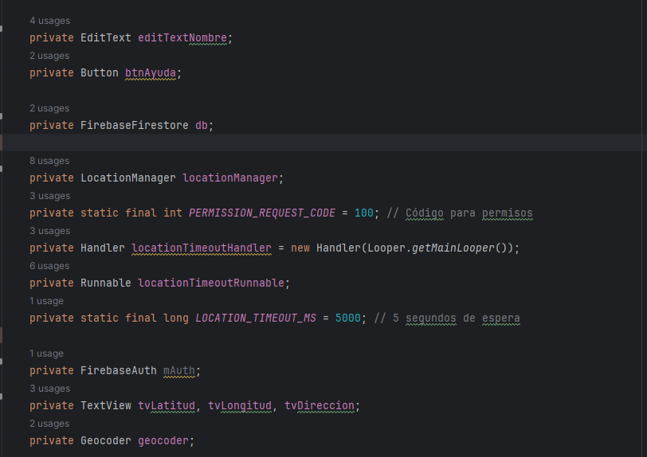  
  
6.-Inicializacion de variables:  
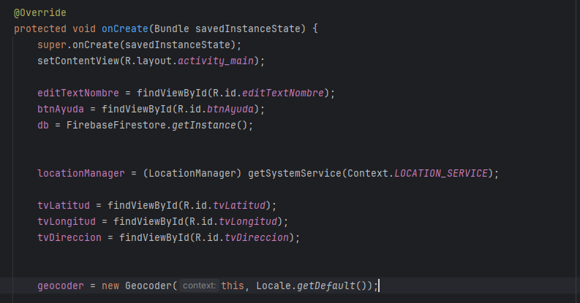

7.-Seteo del evento del click del botón de ayuda; incluye mensajes de validación respectiva, como por ejemplo el caso de no introducir un nombre. Ademas, resetea los Tv cuando el proceso de captación se inicia, de modo que se limpie información anterior.  
Se llama al método de chequeo de permisos y obtención de ubicación.  
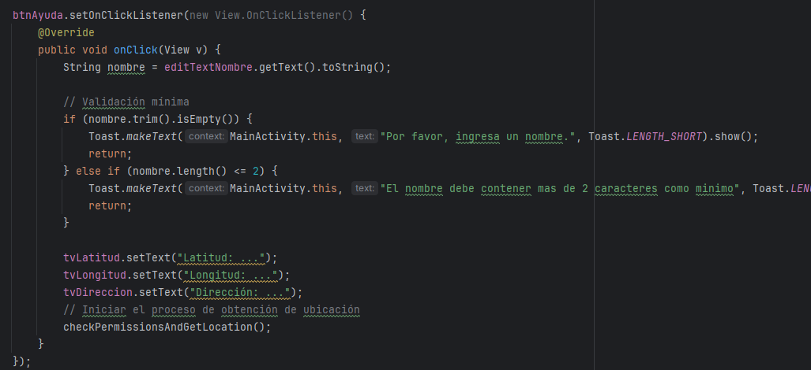

8.- Método de consulta de permisos. Pregunta si se tiene permiso para usar el gps, en dicho caso, se llama al método startLocationProcess() que gestiona la captación de ubicación:   
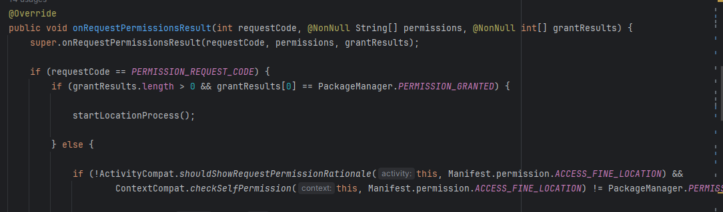

9.-La captación de ubicación se ejecuta siempre y cuando el gps este activo, de esta forma se muestra un mensaje de confirmación donde se dice que es está “obteniendo la ubicación”. Si la conexión de gps es desconectada en medio del proceso o existe un error, se establecio un timeout como tiempo límite de espera para intentar la captación, en caso de excederlo se informa, y se solicita el reintento:  
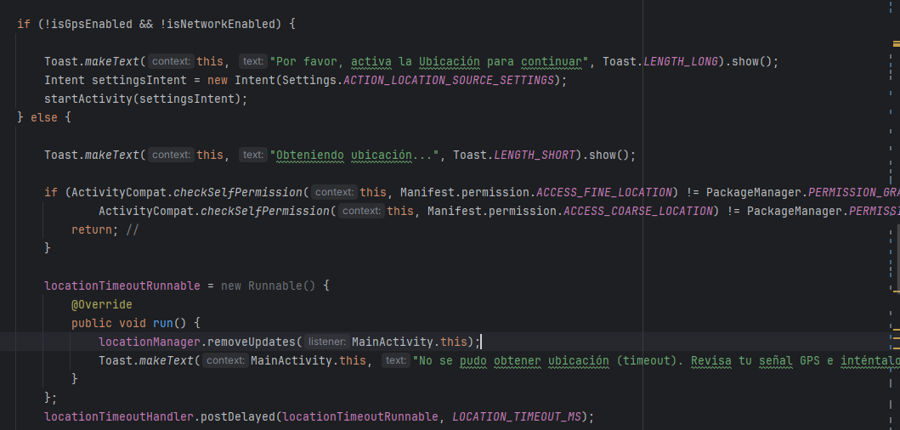

10.- Haciendo uso del Geocoder, se transforman las coordenadas en una ubicación usable para el Tv de Dirección:  
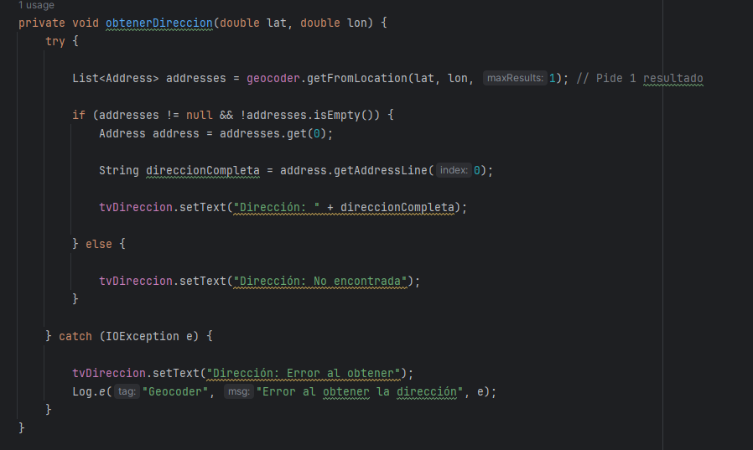

11.- Si se logra detectar la ubicación, se actualizan los Tv respectivos de la intefaz (Lat y Lon), llamando al metodo para la trasnformacion del geocoder y el llenado del Tv de direccion. Ademas de llamar al metodo que guarda la data en firebase.